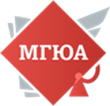 | 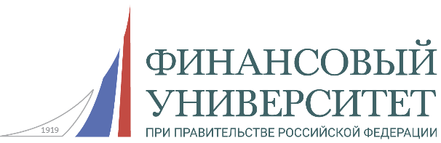

03 ноября НСО Юридического факультета Финансового Университета совместно со Студенческим научным сообществом Университета им. О.Е. Кутафина (МГЮА) провели круглый стол на тему: «Процесс цифровизации в области финансов: тренды развития в новых экономических условиях.

В мероприятии приняли участие 17 докладчиков и более 20 слушателей из Финансового университета, Университета им. О.Е. Кутафина (МГЮА), МГУ и других высших учебных заведений.

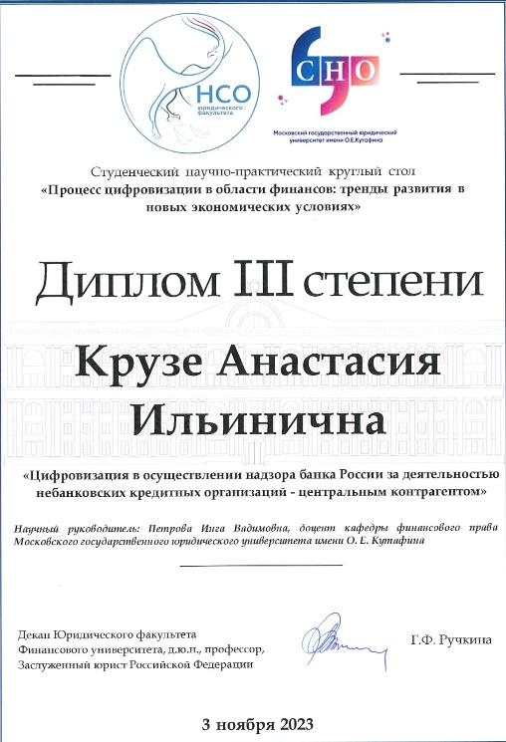 | 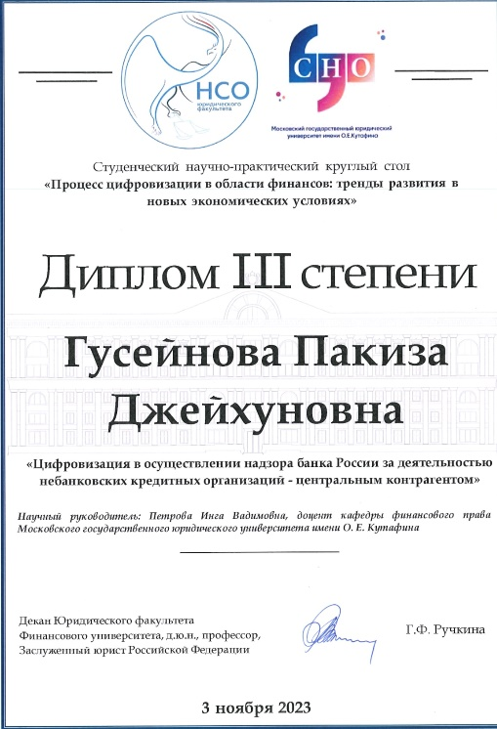

Лучшие работы были отмечены дипломами. Мы от всей души поздравляем Крузе Анастасию Ильиничну, а также Гусейнова Пакизу Джейхуновну с дипломом III степени, с заявленным докладом: «Цифровизация в осуществлении надзора Банка России за деятельностью небанковских кредитных организаций – центральным контрагентом».

Также поздравляем научного руководителя студентов Петрову Ингу Вадимовну, кандидата юридических наук, доцента кафедры финансового права Университета им. О.Е. Кутафина (МГЮА) с заслуженными наградами!

